Wim Aerts – 10441 Programmeren 4

Dit document bevat een korte analyse die ik heb gemaakt om dit project tot een goed einde te kunnen brengen.

CVO Lessenrooster GEnerator

Inhoud

Doel 2

Requirements 2

Must have 3

Nice to have 3

Actoren 3

use cases & use case Diagram 3

Use Cases 3

Use case Diagram 5

Klasse diagram 5

Sequentie diagram 6

Lessenrooster Aanmaken 6

Module toevoegen 6

Activiteiten diagram 7

Toestands diagram 7

Deployment diagram 8

Kwaliteitseisen 8

User interface 9

VOor de Cursist 9

Resultaat 10

Voor de beheerder 11

Project Java – Wim Aerts Lessenrooster Generator

# Doel

Voor het schooljaar begint moet elke cursist telkens heel wat tijd spenderen aan het samenstellen van een optimale lessenrooster. De bedoeling van mijn programma is om dit automatisch te doen aan de hand van een aantal keuzes die de cursist moet maken.

# Requirements

## Must have

* Toevoegen module
  + Instellen code, naam
  + Instellen lestijden, begindatum, einddatum
  + Instellen verplichte voorkennis
  + Instellen op welke dag(en) de module wordt gegeven
* Gebruiker kan aangeven welke modules hij/zij reeds heeft gevolgd
* Gebruiker kan selecteren in welke modules hij/zij is geïnteresseerd
  + Het systeem laat enkel toe om modules te kiezen waarvoor de cursist de juiste voorkennis heeft
* Gebruiker kan aangeven op welke dagen hij/zij beschikbaar is
* Gebruiker kan aangeven hoeveel keer per week hij/zij les wil volgen
* Genereren van mogelijke Lessenrooster(s)
  + Keuze tussen Jaar en Dag overzicht (jaar overzicht is eerder grafisch, dag overzicht is een lijst)

## Nice to have

* Export naar Excel
* Opdeling beheerder/cursist
  + Alleen Beheerder kan modules toevoegen
  + Alleen Cursist kan lessenrooster(s) genereren
  + Alleen Cursist kan lessenrooster bewaren

# Actoren

1. Gebruiker
2. Beheerder

# use cases & use case Diagram

## Use Cases

|  |  |
| --- | --- |
| **Use Case Naam:** | Hoofdscherm openen |
| **Deelnemende actoren:** | Gebruiker, Beheerder |
| **Entry conditie:** | PC staat aan en de toepassing werd opgestart |
| **Flow of Events:** | 1. Het systeem haalt de module informatie uit de database. 2. Het systeem toont het module keuze menu. |
| **Exit conditie:** | Het hoofdscherm is weergegeven. |

|  |  |
| --- | --- |
| **Use Case Naam:** | Module toevoegen |
| **Deelnemende actoren:** | Beheerder |
| **Entry conditie:** | Het hoofdscherm is weergegeven. |
| **Flow of Events:** | 1. De beheerder maakt een nieuwe module aan via de knop ‘Beheer’. |
| **Exit conditie:** | De module is toegevoegd. |

|  |  |
| --- | --- |
| **Use Case Naam:** | Lessenrooster genereren |
| **Deelnemende actoren:** | Gebruiker, Beheerder |
| **Entry conditie:** | Het hoofdscherm is weergegeven |
| **Flow of Events:** | 1. De gebruiker kiest de al gevolgde modules. 2. De gebruiker kiest de modules waarvoor hij/zij interesse heeft. 3. De gebruiker kiest wanneer hij/zij beschikbaar is voor lesmomenten. 4. De gebruiker kiest hoeveel lessen hij/zij maximaal wil volgen per week. |
| **Exit conditie:** | Het systeem toont (een) mogelijke lessenrooster(s) aan de gebruiker. |

|  |  |
| --- | --- |
| **Use Case Naam:** | Lessenrooster exporteren naar Excel |
| **Deelnemende actoren:** | Gebruiker, Beheerder |
| **Entry conditie:** | De lessenrooster is gegenereerd. |
| **Flow of Events:** | 1. De gebruiker kiest voor de mogelijkheid om de lessenrooster(s) te exporteren naar een Excel bestand. |
| **Exit conditie:** | Het Excel bestand werd aangemaakt. |

## Use case Diagram



# Klasse diagram



# Sequentie diagram

## Lessenrooster Aanmaken



## Module toevoegen



# Activiteiten diagram



# Toestands diagram

Niet van toepassing.

# Deployment diagram

# Kwaliteitseisen

# User interface

## VOor de Cursist

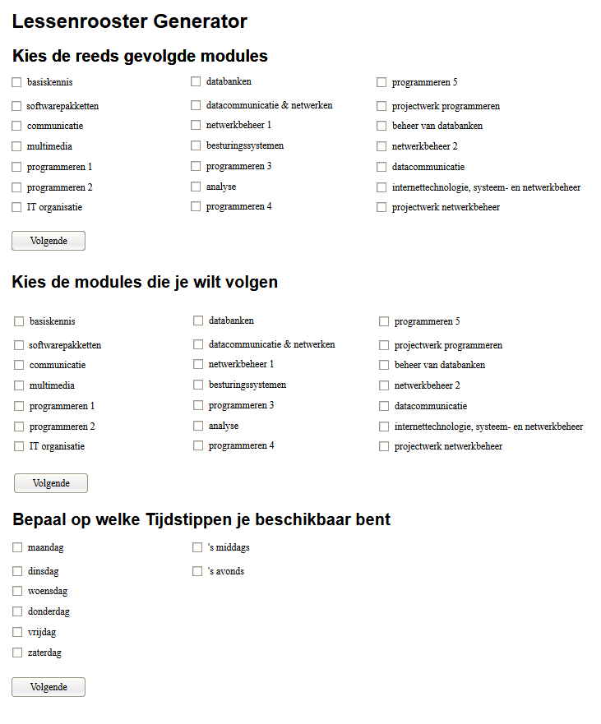

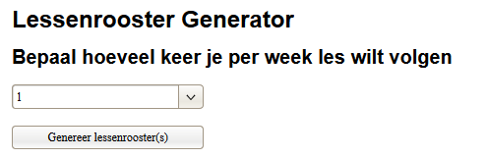

### Resultaat



## Voor de beheerder

